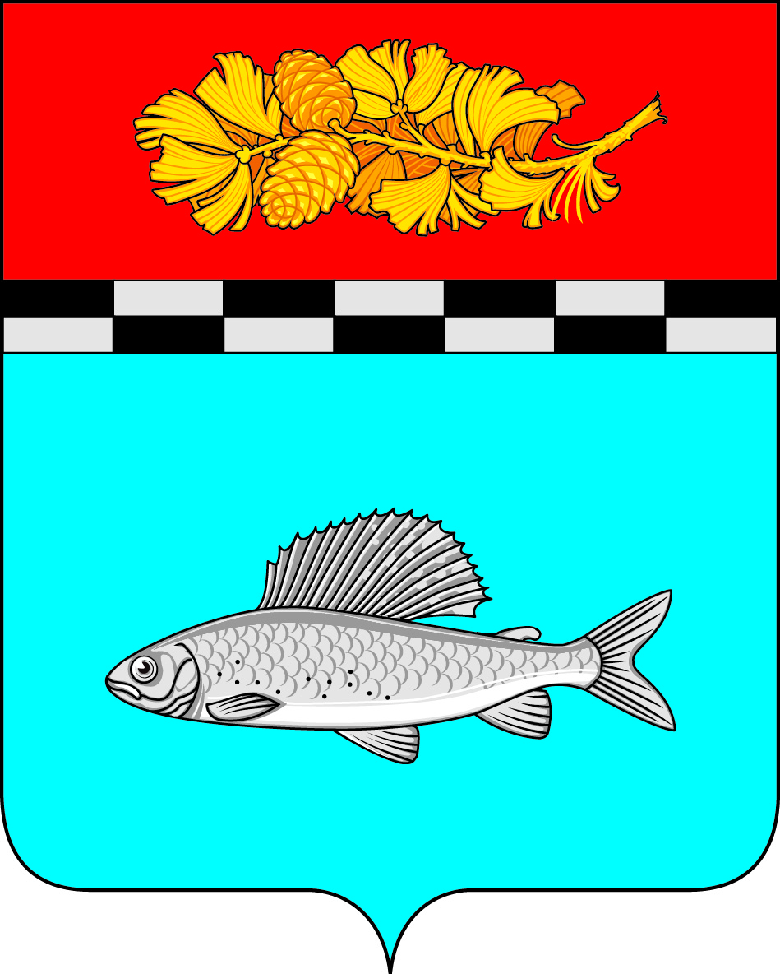

АДМИНИСТРАЦИЯ
УЛЬКАНСКОГО ГОРОДСКОГО ПОСЕЛЕНИЯ
КАЗАЧИНСКО-ЛЕНСКОГО
МУНИЦИПАЛЬНОГО РАЙОНА
ИРКУТСКОЙ ОБЛАСТИ

ПОСТАНОВЛЕНИЕ

10 апреля 2020 г. № 98
п. Улькан

О предоставлении места (площадки) накопления твердых коммунальных отходов и о включении сведений в реестр мест (площадок) накопления твердых коммунальных отходов на территории Ульканского городского поселения Казачинско-Ленского муниципального района Иркутской области

В соответствии с Федеральным законом от 06.10.2003 № 131-ФЗ «Об общих принципах организации местного самоуправления в Российской Федерации», Федеральным законом от 24.06.1998 № 89-ФЗ «Об отходах производства и потребления», постановлением Правительства Российской Федерации от 31.08.2018 № 1039 «Об утверждении Правил обустройства мест (площадок) накопления твердых коммунальных отходов и ведения их реестра», постановлением Правительства Иркутской области от 12.12.2016 № 780-пп «Об утверждении порядка накопления твердых коммунальных отходов (в том числе их раздельного накопления) на территории Иркутской области», руководствуясь статьями 7, 42, 50 Устава Ульканского городского поселения Казачинско-Ленского муниципального района, администрация Ульканского городского поселения

п о с т а н о в л я е т:

1. Предоставить место на контейнерной площадке и специальный контейнер для накопления твердых коммунальных отходов Муниципальному казенному учреждению Ульканского городского муниципального образования «Культурно-спортивный центр «Магистраль» (для публичной библиотеки) по адресу: 666534, Иркутская область, Казачинско-Ленский район, р.п. Улькан, ул. Крымская, участок 1А с географическими координатами: широта 55,898455⁰, долгота 107,797786⁰ на территории Ульканского городского поселения Казачинско-Ленского муниципального района Иркутской области;

2. Включить сведения о предоставлении места (площадки) накопления твердых коммунальных отходов Муниципальному казенному учреждению Ульканского городского муниципального образования «Культурно-спортивный центр «Магистраль» (для публичной библиотеки) по адресу: 666534, Иркутская область, Казачинско-Ленский район, р.п. Улькан, ул. Крымская, участок 1А с географическими координатами: широта 55,898455⁰, долгота 107,797786⁰ в реестр мест (площадок) накопления твердых коммунальных отходов на территории Ульканского городского поселения Казачинско-Ленского муниципального района Иркутской области;

- Опубликовать настоящее постановление на официальном сайте www.admulkan.ru;
4. Довести данное постановление до всех заинтересованных лиц.

Глава Ульканского
городского поселения А.Н.Никищенко

Иванова Виктория Владимировна
тел. 8 (39562) 32068

Согласовано:
Заведующий юридическим отделом _________________________ Н.Н.Старицын

